
ШАНОВНІ УЧНІ ТА УЧЕНИЦІ 6-Х КЛАСІВ!
ПЕРЕД ВАМИ - МАТЕРІАЛИ УРОКУ З ІСТОРІЇ . У ЦЬОМУ ФАЙЛІ ВИ ЗНАЙДЕТЕ МАТЕРІАЛ ПАРАГРАФУ ПІДРУЧНИКА ТА ЗАВДАННЯ ДЛЯ САМОСТІЙНОЇ РОБОТИ ЗА НИМ.
ВИКОНАНУ РОБОТУ ПРОШУ ВАС НАДІСЛАТИ ЧЕРЕЗ СЕРВІС ХЬЮМАН-ШКОЛИ В БУДЬ – ЯКОМУ ЗРУЧНОМУ ДЛЯ ВАС ФОРМАТІ (ФОТО, ЕЛЕКТРОННИЙ ДОКУМЕНТ, СКРІНШОТ ТОЩО). БАЖАНО, ЯКЩО ВИ ЗРОБИТЕ ЦЕ ДО ДНЯ НАСТУПНОГО УРОКУ.
З УСІМА ПИТАННЯМИ ЩОДО ОРГАНІЗАЦІЇ НАВЧАННЯ ПРОШУ ЗВЕРТАТИСЯ НА ЧАТ У ХЬЮМАН-ШКОЛІ.
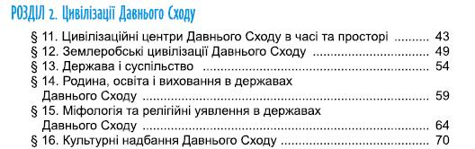

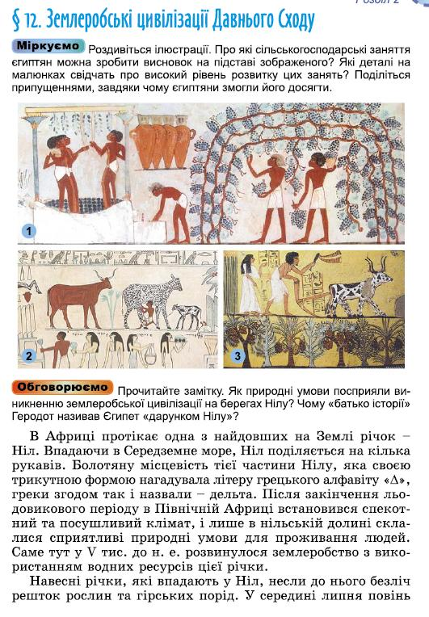
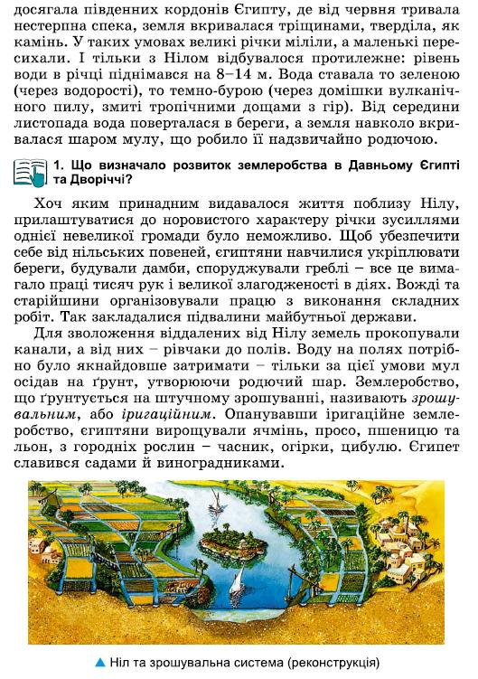
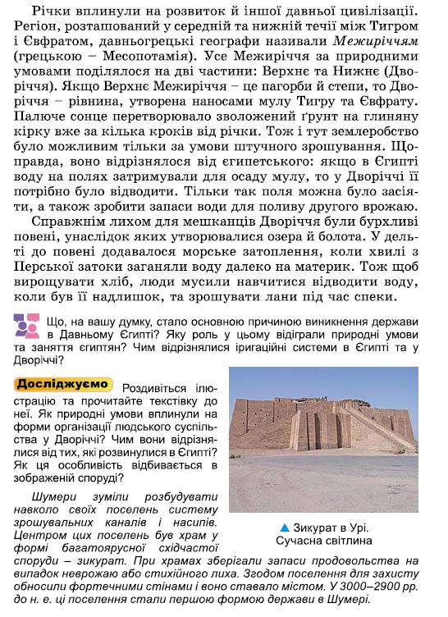

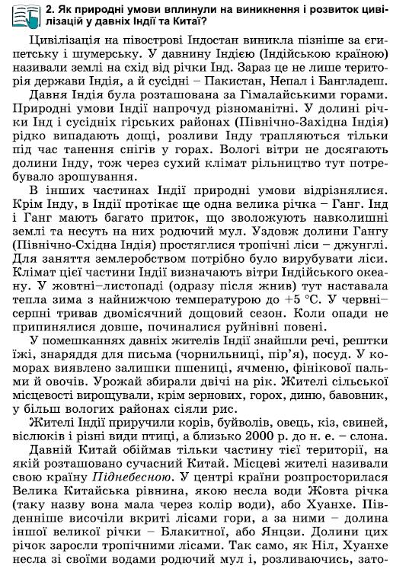
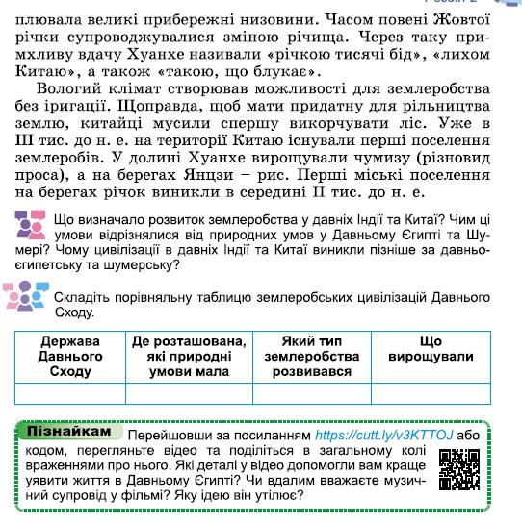
РОЗДІЛ 2. Цивілізації Давнього Сходу. Урок 2. Землеробські цивілізації Давнього Сходу.
- До історичних фактів доберіть назви давніх держав …
Справжнім лихом для мешканців цієї країни були бурхливі повені …
Цю країну Геродот називав «дарунком Нілу»
Для заняттям землеробством мешканці цієї країни вирубували джунглі
- Заповнивши пропуски, складіть коментар до ілюстрації …
1) 2) 3) 4) 5)
- Встановіть відповідність між осередками цивілізацій
МЕСОПОТАМІЯ – , ДЛАВНЯ ІНДІЯ - , ДАВНІЙ КИТАЙ – , ДАВНІЙ ЄГИПЕТ
та річками А) Хуанхе, Б) Янцзи, В) Тигр, Г) Ганг, Д) Ніл, Е) Євфрат.
